2011年北京市中学生数学竞赛高一年级复赛参考解答

一、选择题（满分40分，每小题8分，将答案写在下面相应的空格中）
题 号 | 1 | 2 | 3 | 4 | 5
答 案 | 1341

1．二次三项式x²+ax+b的根是实数，其中a、b是自然数，且ab=2²⁰¹¹，则这样的二次三项式共有 个．
答：1341．
我们发现，实际上，数a和b是2的非负整数指数的幂，即，a=2^{k}，b=2^{2011–k}，则判别式Δ=a²– 4b=2^{2k} – 42^{2011–k}=2^{2k} – 2^{2013–k}≥0，得2k≥2013–k，因此k≥$\frac{\text{2013}}{3}$=671，但k≤2011，所以k能够取2011–671+1=1341个不同的整数值．每个k恰对应一个所求的二次三项式，所以这样的二次三项式共有1341个.
2．如右图，在半径为1的圆中内接有锐角三角形ABC，H是△ABC的垂心，角平分线AL垂直于OH，则= ．
A
B
C
O
H
L
M
P
N
H₁
1
2
答：．
解：易知，圆心O及垂心H都在锐角三角形ABC的内部，延长AO交圆于N，连接AH并延长至H₁与BC相交，连接CN，在Rt△CAN和Rt△AH₁B中，∠ANC=∠ABC，于是有∠CAN=∠BAH₁，再由AL是△ABC的角平分线，得∠1=∠2．
由条件AP⊥OH，得AH=AO=1．
连接BO交圆于M，连接AM、CM、CH，可知AMCH为平行四边形，
所以CM=AH=AO=1，BM=2，因为△MBC是直角三角形，由勾股定理得
3．已知定义在R上的函数f (x)=x²和g(x)=2x+2m，若F(x)=f (g (x)) – g (f (x))的最小值为，则m = ．
答：．
解：由f (x)=x²和g(x)=2x+2m，得
F(x)= f (g (x)) – g (f (x))=(2x+2m)²–(2x²+2m)
=2x²+8mx+4m²–2m，
F(x)=2x²+8mx+4m²–2m的最小值为其图像顶点的纵坐标．
由已知，，得，所以
4． ．
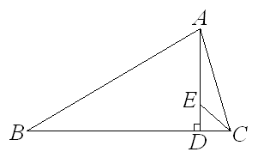
答：．
解1：作Rt△ADB，使得∠ADB=90º，AD=1，AB=2，则∠B=30º，BD=．延长BD到C，使BC=2，则DC=．连接AC，则∠ACB=(180º–30º)÷2=75º．作∠ACD的平分线交AD于E，则∠ECD=37.5º．
由于AC²=AD²+DC²=1+(2–)²=8–4，
所以 ．
由三角形的角平分线定理，得，于是，即，所以．
解2：作等腰直角三角形ABC，使∠C=90º，AC=BC=1，则AB=．
作∠CAD=30º，则CD=，AD=，则∠DAB=15º．
A
C
D
E
B
B
1
30º
作∠BAD的平分线AE，记CE=x，则BE=1–x，DE=x– ．
所以，整理得
．
5．设f (x) =，定义f₁(x) = f (f (x))，f_{n}(x)=f (f_{n–1}(x)) (n=2, 3,…)，f₂₀₁₁(2011)= ．
答：．
解：记，则；
；；
接下来有，，，…，f_{n}(x)的表达式是循环重复的，以3项为一周期．
所以，，．

二、（满分15分）D是正△ABC的边BC上一点，设△ABD与△ACD的内心分别为I₁，I₂，外心分别为O₁，O₂，求证：(I₁O₁)²+(I₂O₂)²=(I₁I₂)²．
A
B
C
D
O₁
I₂
I₁
D₁
O₂
证明：作以A为中心、逆时针旋转的变换，使△ABD到△ACD₁，由于∠ADC+∠AD₁C=∠ADC+∠ADB=180º，所以A、D、C、D₁共圆，因此是△AD₁C的外心，也就是，因此AO₁=DO₁=AO₂=DO₂=O₁O₂，所以∠O₁AO₂=∠O₁DO₂=60º．
由∠AO₁O₂+∠ACB=120º+60º=180º，O₁在△ACD的外接圆⊙O₂上．
由于，所以I₁在⊙O₂上，因此，．
同理可证，I₂在△ABD的外接圆⊙O₁上，所以．
由于而，
比较可得．
在△O₁I₁D与△DI₂O₂中，因为已证O₁D=DO₂，又
因此 △O₁I₁D≌△DI₂O₂．
所以，I₁O₁=DI₂，DI₁= I₂O₂.
由于△I₁DI₂是直角三角形.
根据勾股定理，有而I₁O₁=DI₂，DI₁=I₂O₂.
因此

三、（满分15分）n是正整数，记n!=1×2×3×…×n，如1!=1，2!=1×2=2，
3!= 1×2×3=6，又记[a]表示不超过a的最大整数，求方程
的所有正整数解．
解1：由于当x是正整数时，，≥，＞–1，所以＜2011即＜，得方程的正整数解x满足0＜x＜1207.5．
由于6!=720，7!=5040，所以方程的正整数解x＜7!，即
．
因此，方程的解与原方程的解是一样的．
设小于7!的正整数x为上述方程的解，我们写出的带余除法表达式：
设，0≤r₁＜6!，(0≤a≤6，a∈N)；因此 ①
，0≤r₂＜5!，(0≤b≤5，b∈N)，因此． ②
，0≤r₃＜4!，(0≤c≤4，c∈N)，
因此． ③
，0≤r₄＜3!，(0≤d≤3，d∈N)；
因此． ④
，0≤r₅＜2，
(e=0,1,2)；因此． ⑤
，(f =0,1)；
因此． ⑥
①～⑥相加得1237a+206b+41c+10d+3e+f=2011．
显然a=1，因此206b+41c+10d+3e+f =2011–1237=774；
易知b=3，因此41c+10d+3e+f =774–206×3=156；
易知c=3，于是10d+3e+f =156–41×3=33；
类似求得d=3，e=1，f=0．
所求的x=1×720+3×120+3×24+3×6+1×2+0×1=1172．
x=1172是方程的唯一正整数解．
解2：设f (x)=，因为对于所有的正整数k，都是单调增的，其和f (x)就是增函数；又因为对于正整数x，=+1，所以f (x)是严格单调的．
经估数，将x=1172带入，求f (1172)的值，得f (1172)=2011，所以，x=1172是方程的唯一正整数解．

四、（满分15分）平面上的n个点，若其中任3个点中必有2个点的距离不大于1，则称这样的n个点为“标准n点组”．要使一个半径为1的圆纸片，对任意“标准n点组”都能至少盖住其中的25个点，试求n的最小值．
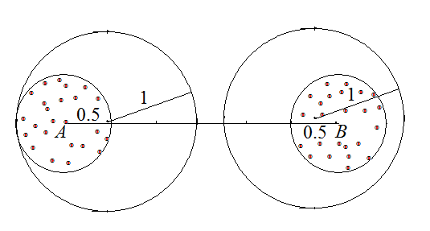
答案：49．
解：首先证明，n_{min}＞48．
在平面上画长为5的线段AB，分别以A、B为圆心，画半径为0.5的两个圆，在每一个圆内，取24个点，则平面上有48个点满
足题设条件（其中任意3点中必有2点的距离不大于1），显然，不可能画出一个半径为1的圆，其包含有25个所选的点，所以n＞48．
下面证明n_{min}=49．
若$n=\text{49}$，设A是其中的一点，作以A为圆心半径为1的⊙A，若所有的点都在圆A中，那么就满足题设条件．
若不是所有的点都在圆A中，则至少有一点B不在圆A中，再作以B为圆心、半径为1的⊙B，则A、B的距离大于1（如右图），除A，B外，余下的47个点中每一点P都与A、B组成3点组，必有两个点的距离不大于1，所以要么PA≤1，要么PB≤1，即
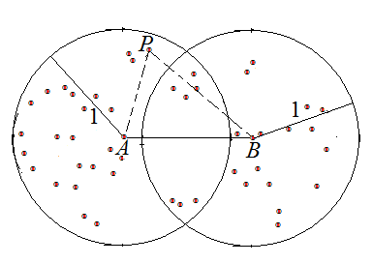
点P要么在⊙A中，要么在⊙B中，根据抽屉原理，必有一个圆至少包含了这47个点中的24个点，不妨设这个圆就是⊙A，再加上圆心A点，就有不少于25个点在这个半径为1的⊙A中(圆内或圆周上)．
所以n的最小值是49．

五、（满分15分）已知函数f：R→R，使得对任意实数都有
≥，
求[1×f (1)]+[2×f (2)]+[3×f (3)]+…+[2011×f (2011)]的值．其中对于实数a，[a]表示不超过a的最大整数．
解：由于已知函数，使得对任意实数都满足≥，可令，有
≥，即≤0，
由于f (0)是一个实数，所以
再令，有
≥，即≤0，
由于f (1)是一个实数，所以
又令，有≥，代入得
对任意实数x，都有≤． ①
又令，有≥，代入得
对任意实数x，都有≥． ②
综合①、②可得，对任意实数x，都有．
验证：函数满足题设条件，取的是等号，所以满足题设条件的函数的唯一解为．于是
．

